**DOANH THU QUẢNG CÁO TĂNG DẦN CỦA AMAZON ĐẾN TỪ ĐÂU?**

Doanh thu quảng cáo kỹ thuật số Amazon Mỹ của Mỹ sẽ tăng 53% trong năm 2019, khi Doanh nghiệp tiếp tục giành thị phần từ sự độc quyền của Facebook-Google. Điều đó sẽ lên tới 3,92 tỷ đô la doanh thu quảng cáo gia tăng của Hoa Kỳ trong năm nay, tương đương 82% tổng số Amazon trên toàn thế giới. Và gần một nửa (43,9%) sẽ đến từ chi tiêu quảng cáo trên thiết bị di động.

[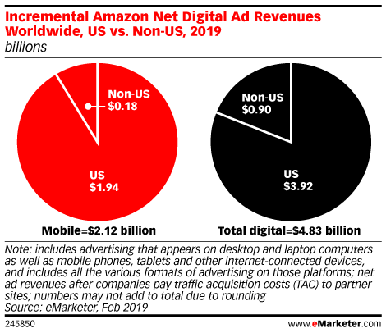](https://www.emarketer.com/api/RedirectAsset?a=chart&r=251357)

Chưa đến một phần năm doanh thu gia tăng của Amazon (900 triệu đô la) sẽ đến từ bên ngoài Hoa Kỳ.

Ở Mỹ, dường như không có một sản phẩm quảng cáo nào của Amazon thu hút các nhà tiếp thị. Theo khảo sát mua quảng cáo được thực hiện bởi Cowen và Company vào tháng 12 năm 2018, phân bổ chi tiêu quảng cáo giữa các khách hàng của người mua quảng cáo cao cấp ở Hoa Kỳ được phân tán gần như đều trên năm loại: quảng cáo hiển thị truyền thống, quảng cáo hiển thị sản phẩm, sản phẩm được tài trợ, quảng cáo video và tiêu đề Tìm kiếm.

Tuy nhiên, khi kết hợp các sản phẩm quảng cáo này thành các danh mục lớn hơn, quảng cáo loại tìm kiếm chiếm phần lớn phân bổ (57%) so với quảng cáo hiển thị và video truyền thống kết hợp, chỉ chiếm 43% chi tiêu quảng cáo trên Amazon.

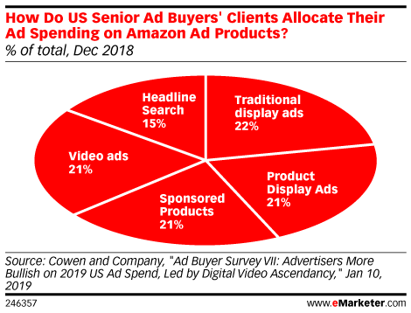

Nhưng một vài yếu tố, chẳng hạn như việc mở rộng quảng cáo video, có thể ảnh hưởng đến các tỷ lệ này trong tương lai gần.Amazon đã được thử nghiệm quảng cáo video xuất hiện trong kết quả tìm kiếm di động.

Sự phát triển này có thể thúc đẩy cả hai khía cạnh của công ty kinh doanh quảng cáo. Chúng tôi hy vọng rằng hơn 36 tỷ đô la sẽ được chi cho quảng cáo video ở Mỹ trong năm nay, với hơn 35% sẽ được chuyển đến Facebook và YouTube. Nhưng việc giới thiệu nhiều quảng cáo video hơn, một định dạng quảng cáo theo yêu cầu mà Amazon đã thiếu trong nhiều năm, có thể cho công ty cơ hội để chia sẻ cổ phần từ sự độc quyền.

Nó cũng sẽ giúp Amazon tăng tốc kinh doanh quảng cáo di động đang phát triển nhanh chóng. Chúng tôi hy vọng tổng doanh thu quảng cáo trên thiết bị di động của công ty sẽ tăng 74,9% trong năm 2019, chiếm 40% tổng doanh thu quảng cáo kỹ thuật số.

Nguyễn Thị Tuyên Ngôn – Khoa QTKD

Nguồn: <https://www.emarketer.com/content/where-do-amazon-s-incremental-ad-revenues-come-from>